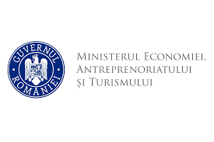

Vizualizare Decizie Admitere
de către Beneficiarii Măsurii HoRecA
în cadrul sistemului informatic integrat pentru înscrierea IMM-urilor afectate de impactul economic al pandemiei COVID-19, în vederea accesării de fonduri europene nerambursabile și de alte forme de ajutor de stat

Pentru a veni în sprijinul beneficiarilor măsurii „HoReCa”, ale căror cereri transmise au fost admise de principiu la finanțare în urma evaluării, Ministerul Economiei, Antreprenoriatului şi Turismului face public următorul tutorial cu paşii de efectuat în sistemul informatic.
În urma transmiterii deciziilor de admitere de catre M.E.A.T, beneficiarii vor primi notificarea de admitere pe adresa de email a reprezentantului legal (înregistrată în aplicație în secțiunea Profilul meu) și în sectiunea Notificări din aplicația electronică de înscriere. Pentru a vizualiza decizia de admitere vor accesa platforma https://granturi.imm.gov.ro.

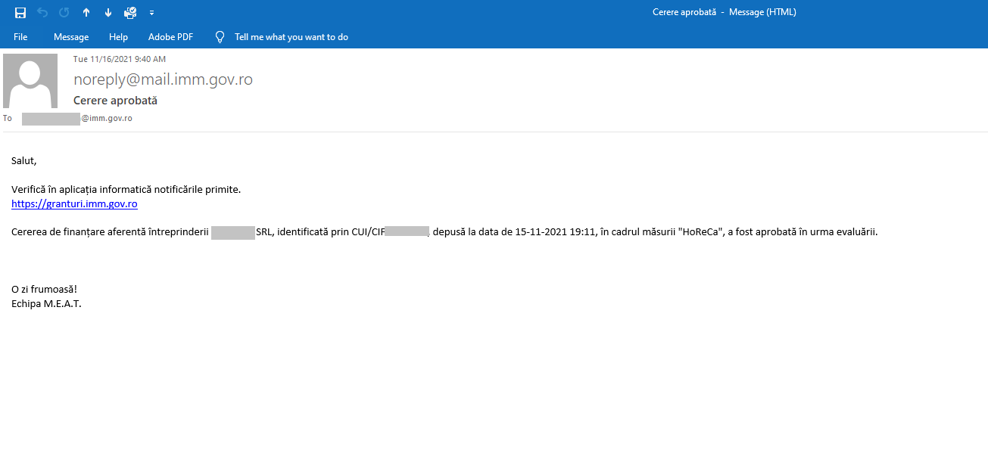
Notificare Email

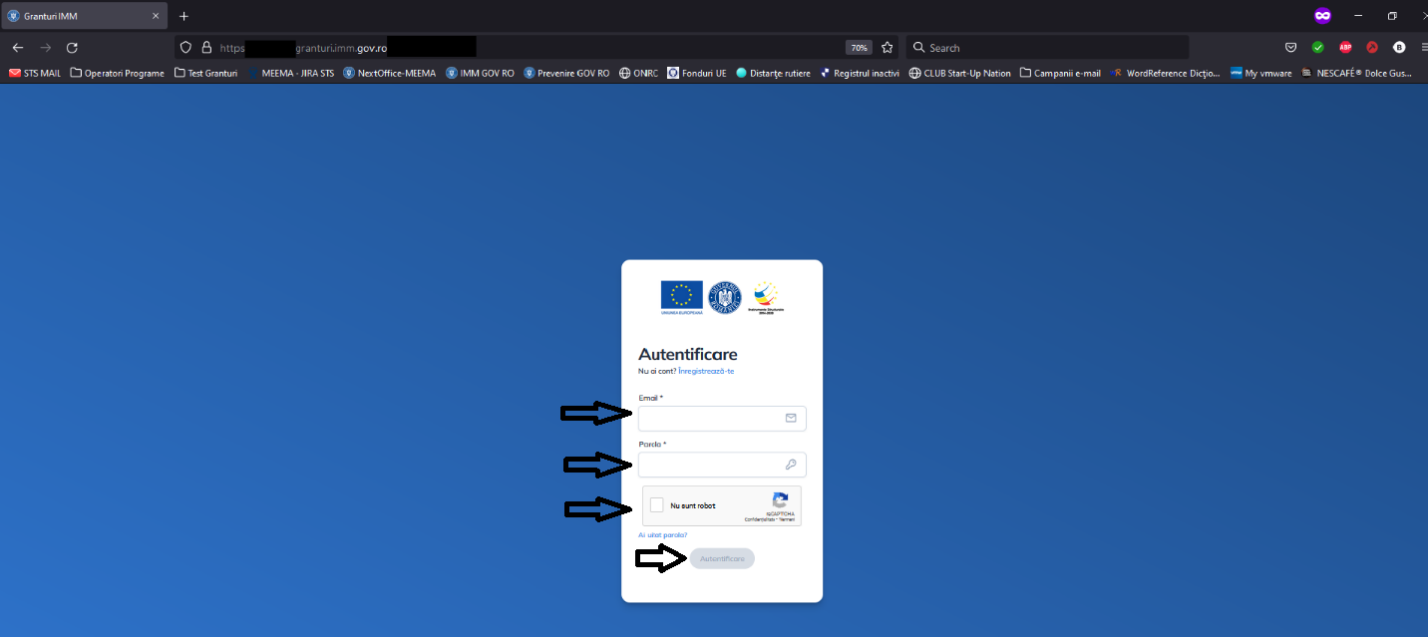Autentificare

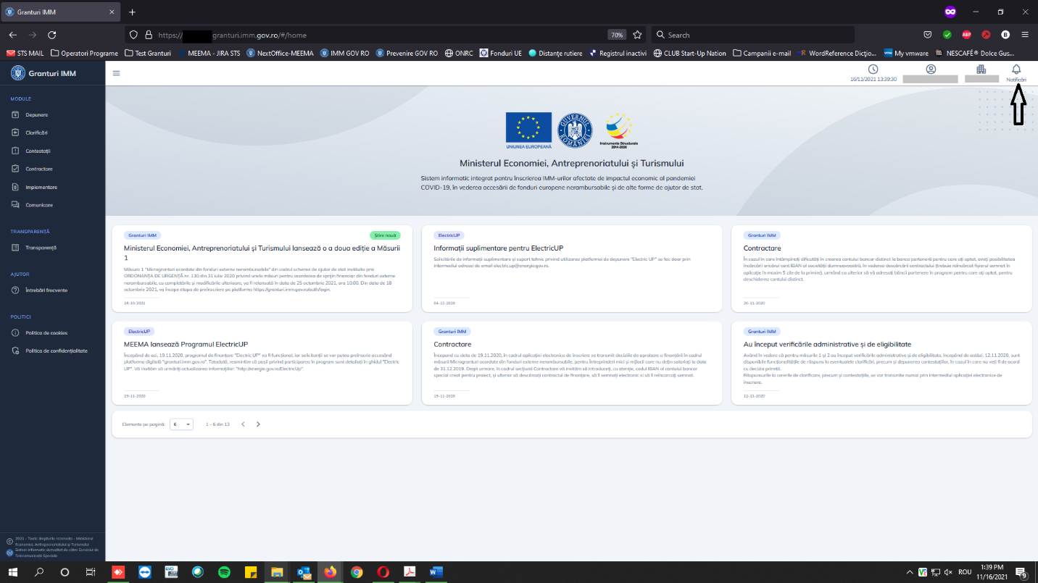
Secțiunea Notificări
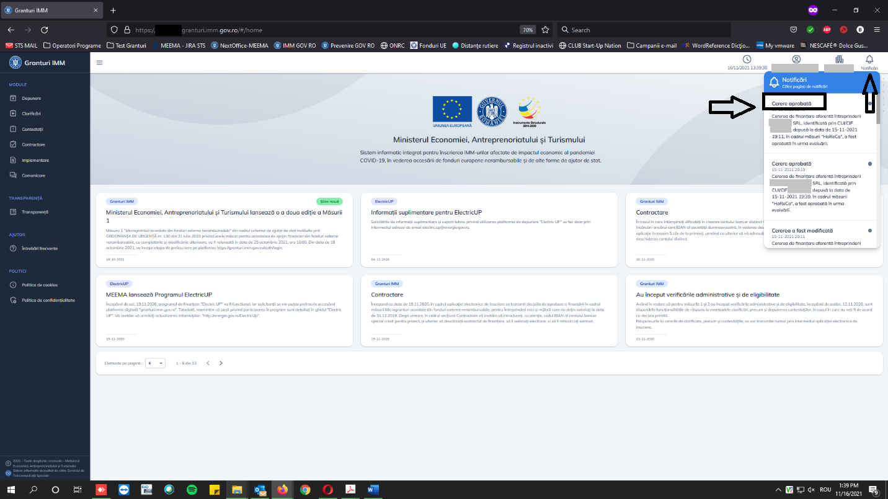
Notificări cerere aprobată

Pentru a vizualiza decizia de admitere, beneficiarul va selecta persoana juridică înrolată (firma, societatea, etc) pentru care a depus cerere de finanțare din meniul entității juridice-> alegând opțiunea Selectează persoana juridică.
Ulterior, va accesa modulul Depunere.
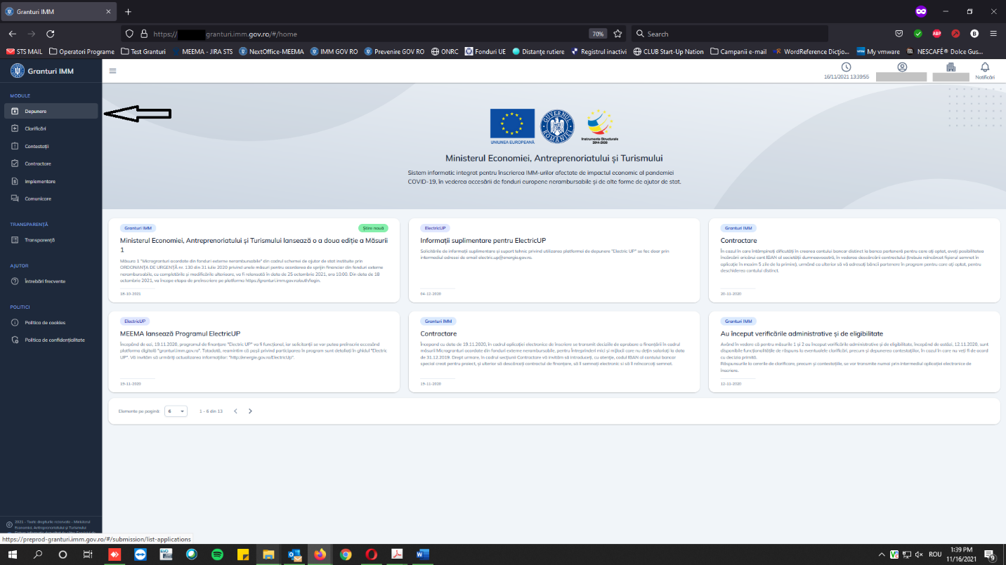
Modul Depunere
În urma selectării modulului Depunere, se va deschide pagina Cereri, care conține două tab-uri:
- Ciorne- destinată creării de cereri
- Cereri transmise- pentru cererile transmise
Decizia de admitere va fi disponibilă în Cereri transmise, în Documente (alături de formularul de depunere, recipisă, și alte documente, după caz). Aceasta poate fi descărcată de beneficiar prin apăsarea butonului Descarcă.
Acțiunea descărcării cu succes a fișierului este marcată prin afișarea unui mesaj de tipul: “Fișierul a fost descărcat cu succes”.
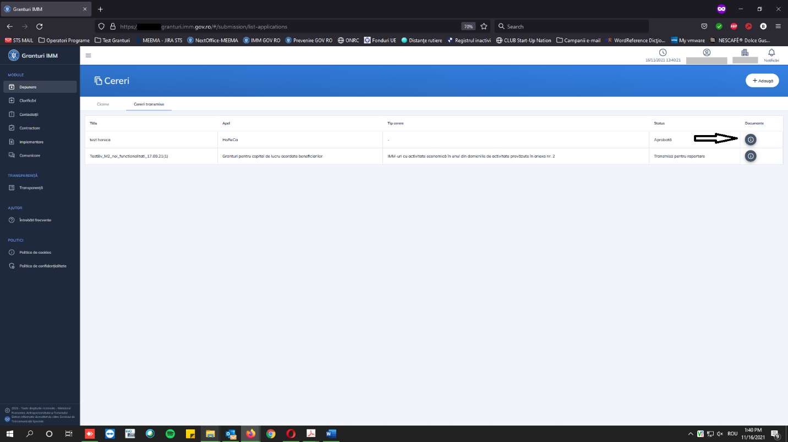Documente Cereri Transmise

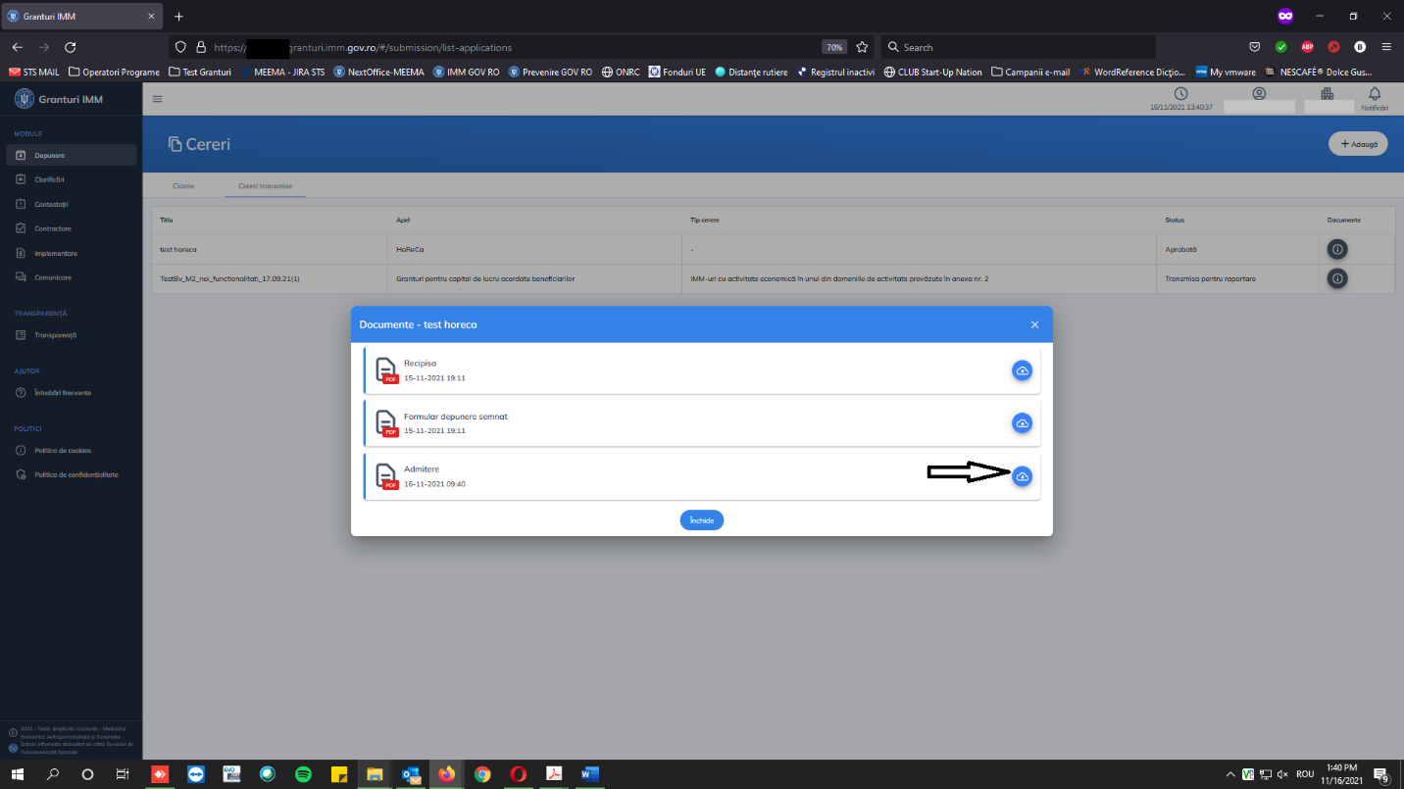
Fișiere Cereri Transmise

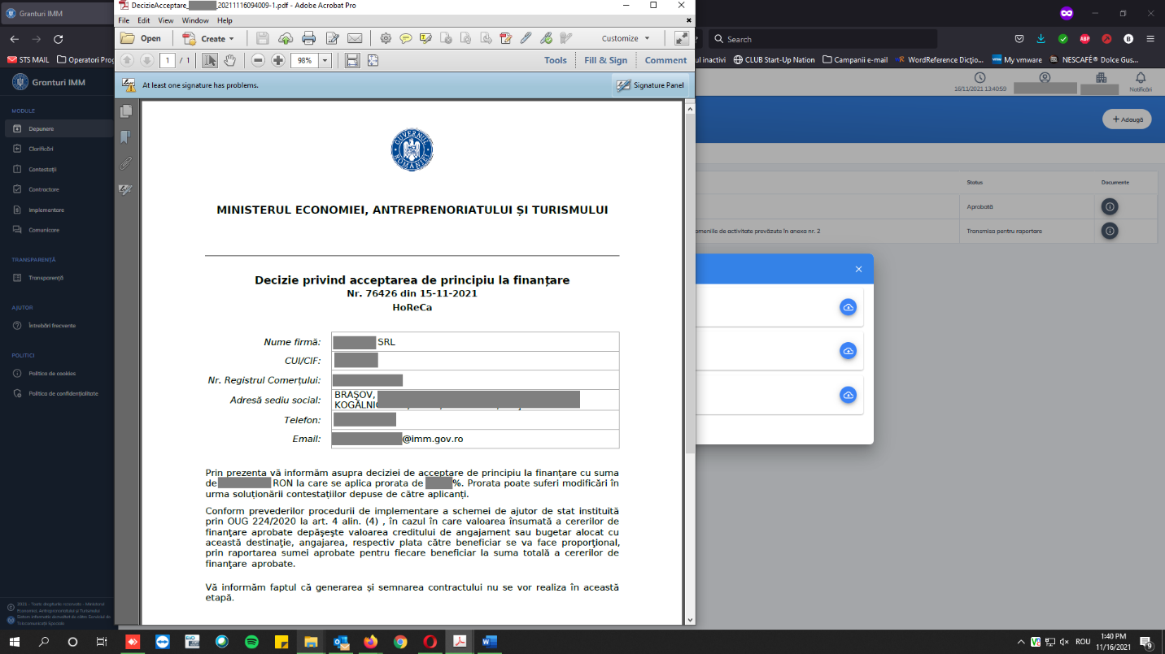
Template Decizie Admitere

